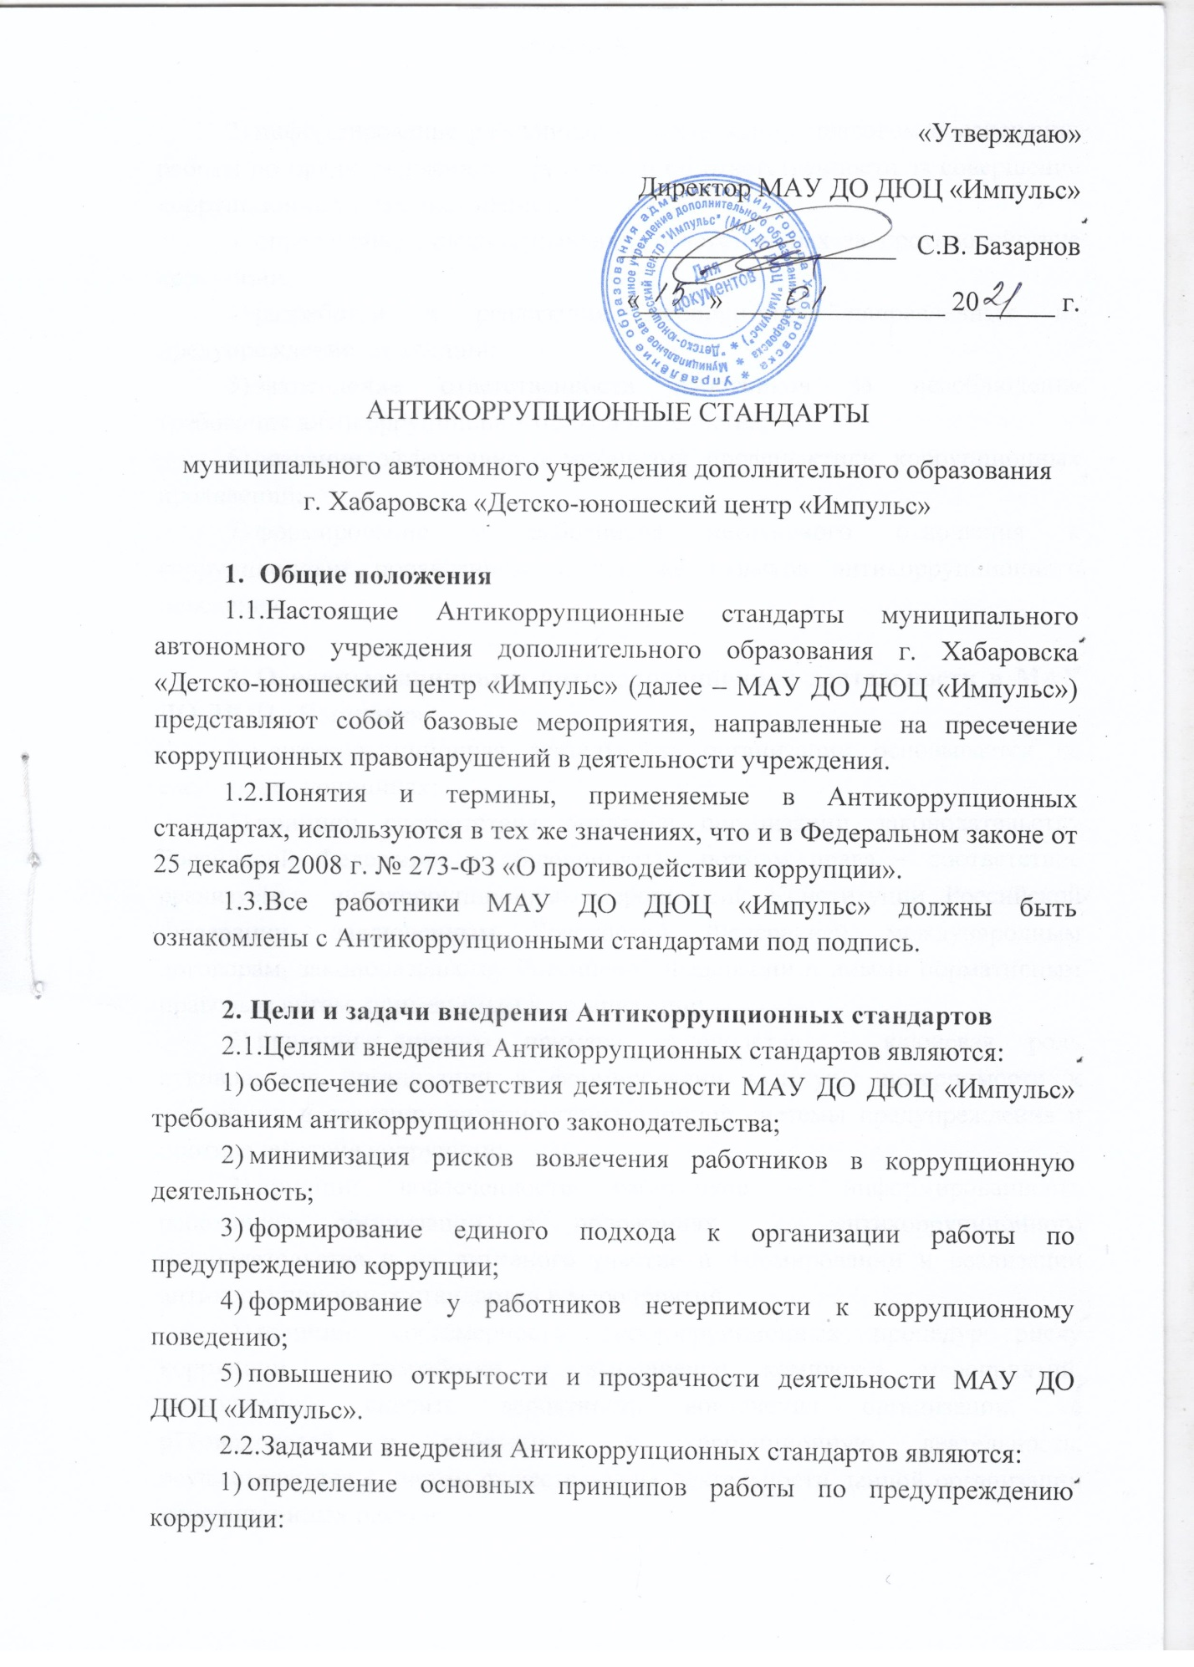

- информирование работников о нормативном правовом обеспечении работы по предупреждению коррупции и об ответственности за совершение коррупционных правонарушений;
- определение должностных лиц, ответственных за противодействие коррупции;
- разработка и реализация мероприятий, направленных на предупреждение коррупции;
- закрепление ответственности работников за несоблюдение требования антикоррупционного законодательства;
- создание эффективного механизма профилактики коррупционных проявлений;
- формирование у работников негативного отношения к коррупционным проявлениям, а так же навыков антикоррупционного поведения.

- Основные принципы антикоррупционной деятельности в МАУ ДО ДЮЦ «Импульс»
  - антикоррупционная деятельность организации основывается на следующих принципах:
- принцип соответствия политики организации законодательству Российской Федерации и общепринятым нормам права – соответствие реализуемых антикоррупционных мероприятий Конституции Российской Федерации, заключенным Российской Федерацией международным договорам, законодательству Российской Федерации и иными нормативным правовым актом, применимым к организации;
- принцип личного примера руководства – ключевая роль руководителя организации в формировании культуры нетерпимости к коррупции и создании внутриорганизационной системы предупреждения и противодействия коррупции;
- принцип вовлеченности работников – информированность работников организации о положениях антикоррупционного законодательства и их активного участие в формировании и реализации антикоррупционных стандартов и мероприятий;
- принцип соразмерности антикоррупционных процедур риску коррупции – разработка и выполнение комплекса мероприятий, позволяющих снизить вероятность вовлечения организации, ее руководителей и работников в коррупционную деятельность, осуществляются с учетом существующих деятельности данной организации коррупционных рисков;
- принцип эффективности антикоррупционных процедур – применённый в организации таких антикоррупционных мероприятий, которые имеют низкую стоимость, обеспечивают простоту реализации и приносят значимый результат;
- принцип ответственности и неотвратимости наказания – неотвратимость наказания для работников организации вне зависимости от занимаемой должности, стажа работы и иных условий в случае совершения ими коррупционных правонарушений в связи с исполнением трудовых обязанностей, также персональная ответственность руководителя организации за реализацию антикоррупционных стандартов;
- принцип открытости хозяйственной и иной деятельности – информирование контрагентов, партнеров и общественности о принятых в организации антикоррупционных стандартов;
- принцип постоянного контроля и регулярного мониторинга – регулярное осуществление мониторинга эффективности внедренных антикоррупционных стандартов и применяемых антикоррупционных мероприятий, а также контроля за их исполнением.

- Область применения Антикоррупционных стандартов и круг лиц, подпадающих под их действие
  - Антикоррупционные стандарты распространяются на всех работников МАУ ДО ДЮЦ «Импульс», находящихся с ней в трудовых отношениях, вне зависимости от занимаемой должности и выполняемых трудовых обязанностей.

- Обязанности работников, связанные с противодействием коррупции
  - В трудовые договоры работников МАУ ДО ДЮЦ «Импульс» включаются следующие обязанности, связанные с противодействием коррупции:
- соблюдать требования антикоррупционных стандартов, иных локальных нормативных актов в сфере противодействия коррупции;
- воздерживаться от совершения и (или) участия в совершении коррупционных правонарушений в интересах или от имени МАУ ДО ДЮЦ «Импульс»;
- воздерживаться от поведения, которое может быть истолковано окружающими как готовность совершить или учувствовать в совершении коррупционного правонарушения в интересах или от имени МАУ ДО ДЮЦ «Импульс»;
- принимать меры по предотвращению и урегулированию конфликта интересов, в том числе в порядке, установленном положением «О конфликте интересов» МАУ ДО ДЮЦ «Импульс», сообщать директору центра о возникновении личной заинтересованности, которая приводит или может привести к конфликту интересов, и представлять декларацию о конфликте интересов;
- незамедлительно уведомлять директора центра обо всех случаях обращения к нему каких-либо лиц в целях склонения его к совершению коррупционных правонарушений;
- оказывать правоохранительным органам содействие в выявлении и расследовании фактов коррупции, предпринимать необходимые меры по сохранению и передаче в правоохранительные органы документов и информации, содержащей данные о коррупционных правонарушениях.

- Должностные лица, ответственные за реализацию антикоррупционных стандартов
  - Внедрение Антикоррупционных стандартов и реализацию предусмотренных ими мер по противодействию коррупции в МАУ ДО ДЮЦ «Импульс» обеспечивают директор центра, а также должностные лица, ответственные за противодействие коррупции.
  - Директор центра несет персональную ответственность за реализацию в МАУ ДО ДЮЦ «Импульс» Антикоррупционных стандартов.
  - Директор центра, исходя из стоящих перед центром задач, специфики деятельности, штатной численности, определяет должностных лиц, ответственных за противодействие коррупции.
  - Ответственные должностные лица непосредственно подчиняются руководителю организации.
  - В трудовые договоры ответственных должностных лиц включаются следующие обязанности:
- разрабатывать и представлять на утверждение директору центра проекты локальных нормативных актов, направленные на реализацию мер по предупреждению коррупции (антикоррупционные стандарты, положение о конфликте интересов, кодекс этики и служебного поведения работников, план реализации антикоррупционных мероприятий и др.)
- осуществлять мониторинг законов и иных нормативных актов Российской Федерации и края, правовых актов органов исполнительной власти края в сфере противодействия коррупции в целях актуализации локальных нормативных актов МАУ ДО ДЮЦ «Импульс» по вопросам противодействия коррупции;
- проводить контрольные мероприятия, направленные на выявление коррупционных правонарушений работниками;
- проводить оценку коррупционных рисков;
- осуществлять прием, регистрацию и предварительное рассмотрение уведомлений о факте обращения в целях склонения работника к совершению коррупционных правонарушений, поданных на имя директора центра;
- осуществлять прием, регистрацию и предварительное рассмотрение уведомлений о возникновении личной заинтересованности. которая приводит или может привести к конфликту интересов, и деклараций о конфликте интересов, поданных на имя директора центра;
- оказывать содействие уполномоченным представителям контрольно-надзорных и правоохранительных органов при проведении ими проверок деятельности учреждения по вопросам предупреждения и противодействия коррупции;
- оказывать содействие уполномоченным представителям правоохранительных органов при проведении мероприятий по пресечению или расследованию коррупционных преступлений, включая оперативно- розыскные мероприятия;
- направлять в правоохранительные органы информацию о случаях совершения коррупционных правонарушений, о которых стало известно;
- осуществлять антикоррупционную пропаганду, организацию обучающих мероприятий по вопросам профилактики и противодействия коррупции в МАУ ДО ДЮЦ «Импульс» и индивидуальное консультирование работников;
- ежегодно проводить оценку результатов антикоррупционной работы и подготовку отчетных материалов руководству учреждения.

- Мероприятия, направленные на предупреждение коррупции
  - В МАУ ДО ДЮЦ «Импульс» реализуются следующие мероприятия, направленные на предупреждение коррупции:
- разработка и утверждение локальным нормативным актом организации «Кодекса этики и служебного поведения работников»;
- проведение оценки коррупционных рисков в соответствии с рекомендациями, утвержденными Министерством труда и социальной защиты населения Российской Федерации;
- разработка и утверждение локальным нормативным актом положения «О конфликте интересов»;
- включение в трудовые договоры работников организации обязанностей, связанных с противодействием коррупции;
- введение процедуры уведомления работодателя о фактах обращения в целях склонения работника к совершению коррупционных правонарушений, разработка и утверждение локальным нормативным актом порядка рассмотрения таких уведомлений;
- ежегодное ознакомление работников организации под подпись с локальными нормативными актами организации. регламентирующими вопросы противодействия коррупции;
- проведение для работников организации обучающих мероприятий по вопросам противодействия коррупции;
- организация индивидуального консультирования работников по вопросам применения (соблюдения) локальных нормативных актов, регламентирующих вопросы противодействия коррупции;
- подготовка, представлению директору центра и размещение на официальном сайте организации отчетных материалов и проводимой работе и достигнутых результатах в сфере противодействия коррупции.
  - Реализация мероприятий по предупреждению коррупции осуществляется в соответствии с ежегодно утверждаемым директором центра планом реализации антикоррупционных мероприятий с указанием сроков проведения антикоррупционных мероприятий и ответственных исполнителей.

- Ответственность за несоблюдение требований Антикоррупционных стандартов
  - Работники МАУ ДО ДЮЦ «Импульс» должны руководствоваться настоящими антикоррупционными стандартами и неукоснительно соблюдать закрепленные в них принципы и требования.
  - Соблюдение работником центра требований Антикоррупционных стандартов учитывается при оценке деловых качеств работника, в том числе при решении иных кадровых вопросов.
  - За несоблюдение Антикоррупционных стандартов работник может быть привлечен к дисциплинарной ответственности в соответствии с действующим законодательством.

